Конспект занятия по развитию речи с элементами экспериментирования.
Подготовила и провела воспитатель первой категории Кострова Олеся вячеславовна. МДОБУ»ДСКВ№1»г. Всеволожска
Тема: «Путешествие с доктором Айболитом».
Задачи:
Образовательные:
Формировать умение образовывать новые слова по аналогии со знакомыми.
Закрепить умение классифицировать животных, умение соотносить слова, обозначающие названия животных, с названиями их детенышей.
Развивающие: Развивать грамматическую сторону речи, артикуляционный аппарат, память , воображение, интерес к экспериментированию.
Воспитательные: Вызвать положительные эмоции при чтении отрывков из произведения К. И. Чуковского. « Доктор Айболит».
Коррекционные: Развивать координацию движений, общую моторику с проговариванием слов речёвки.
Методы и приемы:
- практические (игра «Выбери жителей Африки», физкультминутка «Плывем в корабле», дыхательное упражнение «Надуем паруса», игра « Приготовить лекарство», физкультминутка «Ветер дует, задувает», физкультминутка «Пройди по мостику», - наглядные: Кукла «Доктор Айболит», - словесные ( чтение сказки К. И. Чуковского «Доктор Айболит», игра « Назови героев сказки» игра «Родители и дети», игра «Один – много».
Материалы и оборудование: ТСО- « Звееробика», презентация- к занятию портрет Чуковского, иллюстрации из сказки « Доктор Айболит», игра-плакат « Животные жарких стран» кукла Доктор Айболит, модели животных, письмо, стаканчики с водой, кисточки, гуашь, шнур,
Предварительная работа: Чтение сказки К.И. Чуковского « Доктор Айболит», заучивание наизусть речёвок и физминуток.
Ход занятия:
1.Вводная часть. Воспитатель вносит книгу К. И. Чуковского «Доктор Айболит» и портрет К. И. Чуковского.
- Вспомните о чем эта сказка и ее героев. (Дети вспоминают сюжет сказки и ее героев.)
2.Основная часть.
Воспитатель читает отрывок сказки « Доктор Айболит» и выставляет героев на фланелеграфе.
Добрый доктор Айболит!
Он под деревом сидит.
Приходи к нему лечиться
И корова, и волчица,
И жучок, и червячок, и медведица!
Всех излечи, исцелит
Добрый доктор Айболит!
Однажды к доктору Айболиту шакал на прискакал на лошади и принёс телеграмму) Телеграмма:) Добрый доктор Айболит!
Дорогой доктор Айболит! Приезжайте в Африку скорей и спасите наших малышей. Они лежат на земле и плачут. Берите лекарства и поспешите, иначе они все погибнут!
Игра « Животные жарких стран»
Цель: Закрепление умений классифицировать животных.
Доктор Айболит взял с собой животных родом из Африки.
-Выберите животных, которых взял с собой в путешествие доктор Айболит. ( Дети выбирают животных и называют их : « Доктор Айболит взял с собой зебру,..».)
Доктор Айболит сел на корабль Давайте отправимся вместе с доктором Айболитом и пройдём на корабль ( Дети проходят на ковёр)
ФИЗМИНУТКА
Цель: Развитие общей моторики с проговариванием речёвки.
От зелёного причала оттолкнулся пароход( дети стоя покачиваются)
Он шагнул назад( шаг назад)
А потом шагнул вперёд (шаг вперёд)
И потом поплыл по морю( плавные движения руками)
Набирая полный ход! ( шаги на месте)
Плыли они, плыли, вдруг видят - летит им навстречу журавль.
- Дорогой Айболит, плывите поскорее, потому что обезьянам становится все хуже и хуже. – сказал журавль. – Они ждут, не дождутся вас.
- Давайте дети, подуем в паруса, чтобы корабль плыл еще быстрее. (Дети выполняют дыхательное упражнение.)
– Но, что там впереди. Какая-то большая земля. Это Африка! Давайте возьмем бинокли и рассмотрим, кто стоит на берегу Африки.
Игра «Один – много».
Цель: Формировать умение образовывать новые слова по аналогии со знакомыми.
Мой бинокль видит один предмет, а ваш - много предметов.
Я вижу страуса. ( Я вижу страусов.)
Я вижу бегемота. (Я вижу бегемотов.)
Я вижу жирафа. (Я вижу жирафов.)
Я вижу льва. (Я вижу львов.)
Вот мы ми прибыли в Африку.
Деятельность экспериментальная- практическая работа за столами.
Доктор Айболит поспешил к больным зверятам. (Воспитатель читает отрывок, где написано кто болен в Африке)
. Давайте вспомним какие у них болезни:
Дети вспоминают: Зубки болят, животики, ангина, скарлатина, дифтерия, малярия, бронхит, голова болит
Доктор Айболит просит вас приготовить микстуры. И объяснить от какой болезни ваша микстура
Доктор Айболит:
необходимо приготовить микстуру зелёного цвета от зубной боли, от болезни живота--красного,, от ангины- жёлтого цвета,скарлатина-синего,дифтерия-коричневого,малярия-фиолетовая,бронхит-оранжевого цвета микстура, от головной боли-белого цвета.
(Дети садятся за столы и выполняют задание по инструкции.)

Каждому давал доктор лекарство, и все в тот же миг выздоравливали, и каждый говорил ему «чака». «Чака» по-звериному значит спасибо. А потом он помог вылечить детенышей других животных.
Игра «Родители и дети».
Цель: Закрепить знания детёнышей животных и умение образовывать уменьшительные слова
Льву доктор Айболит помог вылечить…. львенка.
Слону - слоненка, страусу – страусенка, тигру – тигренка, жирафу – жирафика, бегемоту – бегемотика, носорогу - носорожка.
Обрадовались все звери и запели и затанцевали: ТСО « ЗВЕЕРОБИКА»
Ритмопластика- Здоровье сберегающие технологии
Вот и пора прощаться
Звери и доктор Айболит взошли на корабль и тихо поплыли по волнам домой.
Заключение.
Всем мы помощь оказали,
Сами сильными мы стали
С Айболитом подружились
И здоровье укрепили.

Приложение
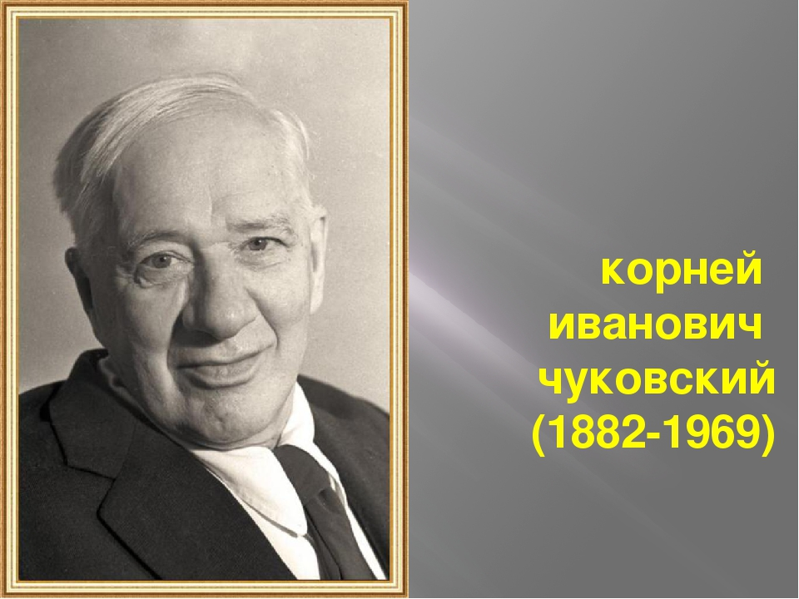
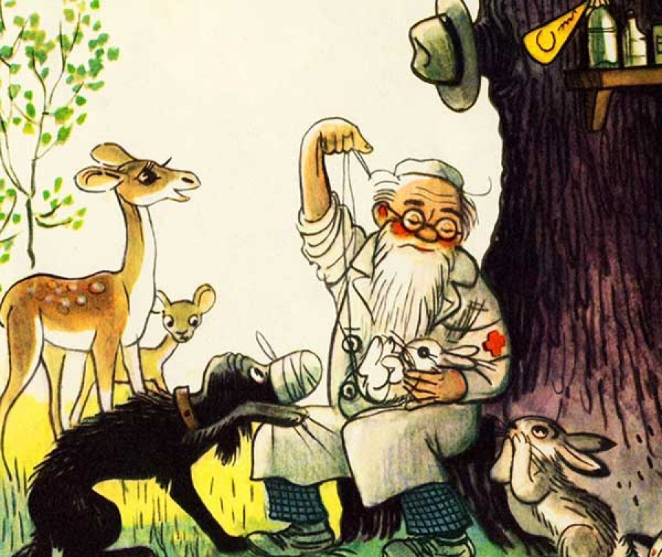

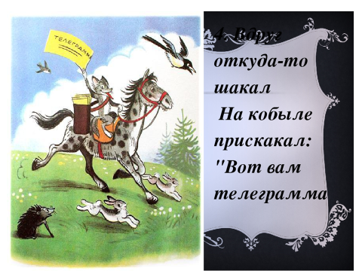
Дорогой доктор Айболит! Приезжайте в Африку скорей и спасите наших малышей. Они лежат на земле и плачут. Берите лекарства и поспешите, иначе они все погибнут!


